

毕业设计外文文献翻译

院 系： | 计算机与信息工程学院
年级专业： | 16级软件工程
姓 名： | 邓文武
学 号： | 1632032107
附 件： | Developing Mobile Application Design
 | of Virtual Pets for Caring for the Elderly

指导老师评语：

指导教师签名：
年 月 日

开发照顾老年人的虚拟宠物移动应用设计
【摘要】在人口老龄化社会中，老年人的陪伴和照料，医疗系统以及消费趋势不可忽视。与外部的接触和关心自己的人对于老年人至关重要。这项研究旨在开发具有医疗保健功能和伴随功能的应用程序，并且在界面中包含了可访问性设计，其中虚拟宠物是协助老年人使用移动应用程序的主要通信媒体。在这项研究中，研究了移动应用程序所需的功能和内容，以及对老年人界面和交互模型的偏爱。其目的是使老年人易于使用并使其信服。在培养和培训虚拟宠物移动应用程序的过程中，可以陪伴老年人并减少孤独感；在进一步使用虚拟宠物移动应用程序并与之交互时，可以实时监控和记录老年人的身体和金属状况，以帮助监测站定期检查老年人和护理人员的身体状况。这项研究如下。首先，回顾文献。其次，利用焦点小组访谈来总结应用内容和功能以及老年人对虚拟宠物的要求和偏好。第三，根据此类要求和偏好设计了应用实验原型。第四，填写了旨在测试老年人可用性的问卷。第五，根据测试结果和分析总结出适合老年人的移动应用设计的原则和建议。该研究成果将提供解决方案，以解决老龄化社会中护理人员不足和医疗资源分配不均的问题，从而有助于移动应用程序的可访问性设计以及医疗应用程序的开发。
【关键字】移动应用虚拟宠物虚拟老年护理辅助功能

1.简介
根据世界卫生组织的研究，人口老龄化是21世纪的全球性问题。台湾从1993年开始步入老龄化社会，2013年60岁以上的老年人口占总人口的17.4％。行政院估计，到2056年，这一比例将达到37.5％^{[4]}。在人口老龄化社会中，老年人的陪伴和照料，医疗系统以及消费趋势不可忽视。与外部的接触和关心自己的人对于老年人至关重要。美国著名软件公司Jive Software于2011年指出，老年人在不良社交网络环境中罹患痴呆症的几率比活跃环境中其他人高60％^{[7]}。为了解决陪伴感和安全感的问题，许多人选择宠物作为陪伴。世界上已经进行了许多有关动物辅助疗法的研究。除了真正的宠物之外，虚拟宠物的应用和开发也可以转移到高级护理中。为了解决医疗人力资源和资源不足的问题，开发了允许老年人将移动应用程序应用到医疗网络实时交互软件的软件，以观察老年人的身心状况。将来可能是一种高度可行的护理。通过集成虚拟宠物来代替不灵活的机器或护理人员，可以开发方便的移动应用程序内容，用于护理和陪伴老年人。
随着老龄化社会的形成，台湾的老年人保健已变得至关重要。然而，城乡之间医生分布不均导致偏远地区缺乏医疗资源^{[2]}。根据老年人的身体状况，他们离开房屋进行健康检查并不容易。此外，老人的寂寞是由于孩子由于在不同地方工作或居住而无法照顾父母。具有自我保健功能的老年人可以有效减少健康问题，增强健康和福利^{[6]}。因此，本研究开发了一种虚拟的基于宠物的移动应用程序，该应用程序具有自理和陪伴功能，可照顾老年人。它使老年人了解健康状况，通过智能手机与亲朋好友实时共享结果，并通过饲养虚拟宠物来减少孤独感。根据老年人的特点，设计了移动应用原型，用于实验测试，以讨论用户界面和功能是否符合老年人的需求。在这项研究中，讨论了满意度，可记忆性，错误率和效率的界面特征。

2.文献综述

2.1老年人的身心功能
Lee ^{[8]}总结了以下年龄段老年人的退化功能。
•动力功能：老年人的力量下降，平衡感差，老年人的操作时间比年轻人要长，因此容易摔倒，但由于老年人要求的操作精度高于操作速度，因此误差较小。但是，操作速度与准确性之间的对立关系不能用来解释老年人呆滞的原因。
•感知功能：（1）视觉。通过增加时间，尤其是在低照度的情况下，绿蓝色区域中的错误增加，而红黄色区域中的错误率较低。老年人感知较窄的色度，即当色值接近时，色差会变差。（2）听证会。老人不懂在计算机语音中，不能区分高频和临时声音的位置，但可以区分低频和临时声音。（3）触觉感知。与具有触觉的凹痕相比，凸痕更容易识别。
•认知功能：老年人可以通过练习减少对工作记忆的依赖。面向事件的预期内存接口的使用可以增强接口元素之间的兼容性。

2.2移动应用界面设计原理
Shneiderman ^{[9]}提出了这些原则集合，这些原则是从经验中启发式得出的，并且在经过适当地完善，扩展和解释之后，可应用于大多数交互式系统。（1）力求一致性。（2）使经常使用的用户可以使用快捷方式。（3）提供信息反馈。（4）设计对话框以产生闭合。（5）提供简单的错误处理。（6）允许轻松逆转动作。（7）支持内部控制源。（8）减少短期内存负荷。

2.3交互设计的可用性
基于Nielsen ^{[2]}，可用性定义如下。（1）可学习性：与用户可以快速便捷地开始使用系统进行生产性工作有关，这对他们来说是新的。可学习性是用户快速而轻松地达到使用该系统的熟练程度。（2）效率：效率是用户可以使用系统执行的每单位时间的任务数。（3）满意度：是用户对系统（或系统的某些部分）形成的主观意见。它是最难以捉摸的可用性属性，因为它完全取决于用户的主观意见。（4）错误率：这是指在系统使用过程中所犯的错误，以及从这些错误中恢复的难易程度^{[2]}。（5）易记性：这是指容易记住系统必须操作的方式。Nielsen ^{[2]}将其描述为系统的特征，该特性使用户可以在一段时间不使用它后返回系统，而不必重新学习所有内容。根据以上陈述，构建了用于照顾和陪伴老年人的虚拟宠物的移动应用程序原型。该应用程序界面经过了进一步测试，以符合台湾老年人的需求。在此实验中测试了满意度，错误，可学习性和效率的用户界面特征。

3.方法
方法介绍如下。首先，回顾文献。其次，焦点小组访谈被用于总结移动应用程序的内容和功能以及老年人对虚拟宠物的要求和偏好。第三，根据此类要求设计了移动应用实验原型和偏好。第四，填写了旨在测试老年人可用性的问卷。第五，根据测试结果和分析总结出适合老年人的应用设计原则和建议。

3.1焦点小组访谈
焦点小组访谈用于总结老年人的需求以及对移动应用程序功能和虚拟宠物的偏爱。台湾有6位年龄在65岁以上的老年参与者。从焦点小组访谈的结果来看，老年人需要从其他程序告诉移动应用程序，弹出窗口更适合于提醒。关于偏爱虚拟宠物，大多数老年人更喜欢猫和狗，特别是大眼睛和大耳朵的小狗。在功能方面，偏爱药物和运动记录的提醒，并且菜单记录便于老年人快速找到需求。大多数老年人对与亲朋好友联系的功能感到满意，并期望虚拟宠物能够提供照顾房屋，保安和紧急治疗的功能。

3.2构建移动应用程序原型和问卷设计
在上一步中，根据老年人的需求和偏好，构建了移动应用程序的原型并设计了问卷。图1显示了应用程序测试结构。这项研究中的测试结合了宠物的护理记录。
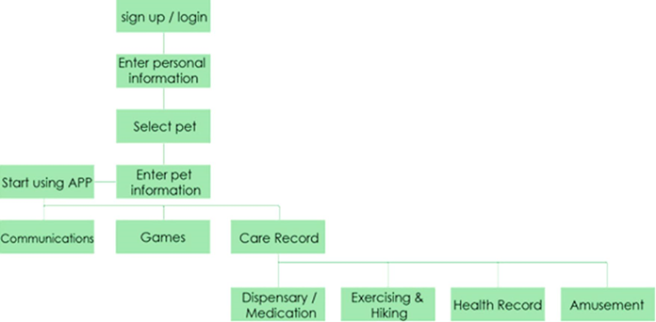
图 1 移动应用结构

开始使用该应用程序时，主要功能分为通讯，游戏和护理记录，其中宠物是此类功能的助手。
•交流：积累一段时间后，它会提醒用户与亲朋好友联系。
•游戏：使用脑部训练游戏来减缓功能退化。
•护理记录：分为四类。
（1）药房/药物：用于选择药物种类和记录时间。 完成任务后将获得宠物反馈（图2）。
（2）锻炼和远足：用于选择锻炼或宠物散步并记录时间。 完成任务后将获得宠物反馈（图2）。
（3）健康记录：用于输入个人健康记录，并会得到宠物的反馈（图2）。
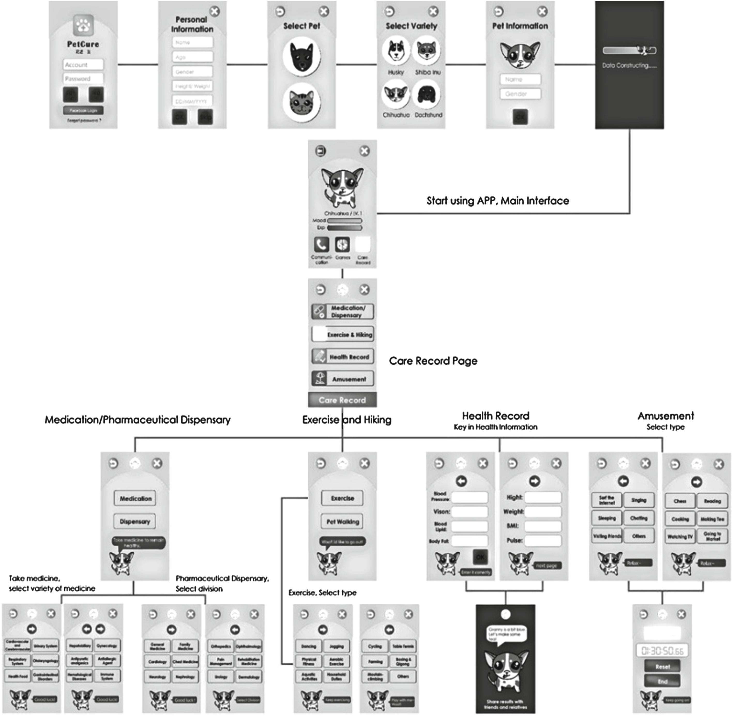
（4）娱乐：用于选择娱乐和录制时间，并会获得宠物的反馈（图2）。

图 1 移动应用程序原型

3.2.1分配的任务
参加者总共执行了八项任务。测试人员将告知参与者有关任务，而其他测试人员将记录过程。所有任务之前都有时间和计数（表1）。
表 1 按计数分析用户任务
任务1 | 请尝试找到“护理记录”页面
任务2 | 请尝试找到“药物/药房”按钮
任务3 | 请尝试查找“抗过敏”药物
任务4 | 请尝试找到“锻炼”按钮
任务5 | 请尝试完成“慢跑”练习
任务6 | 请尝试找到“暂停”按钮
任务7 | 请尝试找到“健康记录”按钮
任务8 | 请尝试找到“注销”按钮

3.2.2问卷设计
请用户在完成任务后回答以下问题，以了解用户对原型的意见。使用李克特量表，其中包含“极度同意”，“同意”，“不确定”，“不同意”，“极度不同意”选项。
–问题1.字体清晰吗？
–问题2.字体是否足够大？
–问题3.是否易于找到您要使用的按钮？
–问题4.您喜欢宠物的造型吗？
–问题5.按钮图标看起来舒适且易于理解吗？
–问题6.您对总体情况满意吗？
–问题7.测试中的菜单输入是否方便？
–问题8.您是否认为通过语音将声音保存为唱片更方便？
–问题9.您认为与虚拟宠物互动会变得更无聊吗？
–问题10.虚拟宠物的设计是否愿意使用该软件？
–问题11.您会通过记录用药习惯和增进宠物友谊来增加使用意图吗？
–问题12.当宠物学习新技能（坐下，握手等）时，您会感到高兴吗？
–问题13.因此，您会更有动力使用该应用程序吗？
–问题14.宠物提醒可以帮助您记住吃药吗？
–问题15.您认为提醒功能很方便吗？
–问题16.您需要宠物提醒功能吗？
3.3参加用户测试
在12位参与者中，其中2位年龄在60岁以下，10位年龄在65岁以上。平均年龄为66.5岁。所有的老年人都居住在台湾，其中6人有使用智能手机的经验，而其余6人则没有。
3.4用户测试结果
表2显示了效率和可学习性的测试结果。对于任务1，将在搜索按钮中搜索文字说明。经过测试的接口效率显示出平均速度为3.1 s，具有一定的效率。任务2–7包含水平菜单，其信息结构与操作步骤相似。从表2中可以看出，参与者从任务2-3执行到任务4-6然后执行任务7的时间明显减少。它为参加者在类似操作中学习标准程序提供了界面系统的易学性。任务8与测试效率有关，从中可以看到平均速度为15.6 s，大多数参与者无法立即找到注销按钮，因为该图标未显示其他文字说明。因此，为了降低可读性，需要其他文本或图标改进。
表 2 按时间分析用户
 | 目标01 | 目标02 | 目标03 | 目标04 | 目标05 | 目标06 | 目标07 | 目标08 | 目标09 | 目标10 | 目标11 | 目标12 | 平均值
任务1 | 1 | 1 | 1 | 5 | 6 | 1 | 1 | 6 | 9 | 3 | 2 | 1 | 3.1
任务2 | 9 | 12 | 4 | 5 | 4 | 4 | 9 | 17 | 6 | 5 | 6 | 11 | 7.7
任务3 | 1 | 2 | 1 | 2 | 2 | 2 | 6 | 1 | 2 | 2 | 2 | 2 | 2.1
任务4 | 10 | 12 | 2 | 7 | 5 | 5 | 6 | 4 | 5 | 3 | 9 | 5 | 6.1
任务5 | 2 | 1 | 2 | 1 | 1 | 2 | 4 | 2 | 1 | 1 | 1 | 1 | 1.6
任务6 | 2 | 1 | 1 | 1 | 1 | 1 | 1 | 1 | 1 | 1 | 1 | 1 | 1.1
任务7 | 1 | 2 | 6 | 5 | 1 | 1 | 2 | 2 | 2 | 1 | 1 | 1 | 2.1
任务8 | 6 | 9 | 8 | 12 | 3 | 30 | 56 | 10 | 12 | 5 | 16 | 20 | 15.6

表3显示了错误率和可学习性的测试结果。任务1上没有出现错误，表明带有图标和文本的按钮是最佳设计。 具有相同信息结构的水平菜单用于任务2–7，操作步骤相似。错误仅出现在任务2–3上，而没有出现在任务4–7上，这也证明了学习能力。对于任务8中的按钮，仅显示图标而没有文字说明，表明错
误率很高。比较任务1和任务8，文本说明可能和老人的图标一样重要。
表 3 按数量分析用户
 | 目标01 | 目标02 | 目标03 | 目标04 | 目标05 | 目标06 | 目标07 | 目标08 | 目标09 | 目标10 | 目标11 | 目标12
任务1 | 1 | 1 | 1 | 1 | 1 | 1 | 1 | 1 | 1 | 1 | 1 | 1
任务2 | 2 | 3 | 2 | 2 | 2 | 2 | 2 | 2 | 2 | 2 | 3 | 2
任务3 | 1 | 1 | 1 | 1 | 1 | 1 | 1 | 1 | 1 | 1 | 1 | 1
任务4 | 2 | 2 | 2 | 2 | 2 | 2 | 2 | 2 | 2 | 2 | 2 | 2
任务5 | 1 | 1 | 1 | 1 | 1 | 1 | 1 | 1 | 1 | 1 | 1 | 1
任务6 | 1 | 1 | 1 | 1 | 1 | 1 | 1 | 1 | 1 | 1 | 1 | 1
任务7 | 1 | 1 | 1 | 1 | 1 | 1 | 1 | 1 | 1 | 1 | 1 | 1
任务8 | 1 | 1 | 2 | 1 | 1 | 2 | 2 | 2 | 2 | 1 | 1 | 1

表4显示了问卷调查结果，分为可用性和互动情感。 第一部分的问题1–7与可用性（字体，按钮，宠物的身材，图标，综合图片和菜单输入）有关，而最后部分的问题8–16与互动情感有关（录音需求， 宠物互动性和宠物提醒）。 使用李克特五点量表，对于“非常不同意”或“完全同意”的满意度，问题的评分为1-5。 总体而言，平均得分在4以上，表明该移动应用符合老年人的需求和满意度
表 4 总体问卷结果分析
问 题 | 目标01 | 目标02 | 目标03 | 目标04 | 目标05 | 目标06 | 目标07 | 目标08 | 目标09 | 目标10 | 目标11 | 目标12 | 平均值
1 | 4 | 4 | 4 | 4 | 4 | 4 | 4 | 4 | 4 | 4 | 4 | 5 | 4.1
2 | 4 | 4 | 4 | 4 | 5 | 4 | 4 | 4 | 4 | 4 | 4 | 4 | 4.1
3 | 4 | 4 | 4 | 4 | 4 | 4 | 4 | 4 | 4 | 4 | 4 | 5 | 4.1
4 | 5 | 4 | 4 | 4 | 5 | 3 | 4 | 4 | 5 | 4 | 4 | 4 | 4.2
5 | 5 | 4 | 4 | 4 | 4 | 4 | 4 | 4 | 4 | 4 | 4 | 4 | 4.1
6 | 5 | 4 | 4 | 4 | 4 | 4 | 4 | 4 | 5 | 4 | 4 | 5 | 4.3
7 | 5 | 3 | 4 | 4 | 4 | 4 | 4 | 4 | 5 | 4 | 4 | 5 | 4.2
8 | 5 | 4 | 4 | 5 | 5 | 5 | 4 | 4 | 4 | 4 | 4 | 4 | 4.3
9 | 4 | 4 | 4 | 4 | 4 | 4 | 4 | 4 | 3 | 4 | 4 | 5 | 4.0
10 | 5 | 4 | 4 | 4 | 4 | 4 | 4 | 4 | 4 | 4 | 4 | 5 | 4.2
11 | 5 | 4 | 4 | 4 | 5 | 5 | 3 | 4 | 4 | 4 | 4 | 5 | 4.3
12 | 5 | 4 | 4 | 4 | 4 | 4 | 4 | 4 | 4 | 4 | 4 | 5 | 4.2
13 | 5 | 3 | 4 | 4 | 4 | 4 | 4 | 4 | 5 | 4 | 4 | 5 | 4.2
14 | 5 | 4 | 4 | 4 | 4 | 4 | 4 | 4 | 4 | 4 | 4 | 4 | 4.1
15 | 5 | 4 | 4 | 4 | 4 | 5 | 4 | 4 | 5 | 4 | 4 | 5 | 4.3
16 | 5 | 4 | 4 | 4 | 4 | 4 | 4 | 4 | 4 | 4 | 4 | 4 | 4.1

4.讨论与结论
试验后，实验结果和预期效果总体上令人满意。发现用文本标记的图像更容易被用户识别以增强界面使用的效率。结果，对于老年人来说，文本可能比图像更重要。当使用相同的模型执行先前的任务时，将减少花费的时间，并且错误率也将降低，这表明移动应用程序原型界面符合老年人的需求和偏好。总体学习能力很高。通过让参与者寻找没有文本的图像，发现老年人几乎不能识别出错误率高的图像的功能。建议在连续的界面设计中添加图像以减少错误率。总体问卷调查显示，参与者对界面的满意度很高。此外，视觉宠物的设计图像非常友好，它确实可以使用界面提高参与者的乐趣。
根据实验结果，参与者通常认为语音记录或直接使用按钮比输入文本更方便。宠物互动可以增强参与者的使用动机。问卷数据显示对医疗，运动和联系的迅速功能的需求，因此可以完成。关于最后的建议，台湾的老人对宠物的功能有不同的见解，可以结合照顾房屋，保安和紧急救援。实验结果表明，虚拟宠物的设计实际上可以增强老年人使用移动应用程序的意愿，并且老年人确实对护理和接触功能有需求。老年人对宠物形象和互动性的偏好可以进一步发展和设计。此外，台湾老人可以正确识别手机上带有文字的按钮。研究结果可以帮助设计师和设计开发商开发老年人互动界面。

参考文献
1.Akinagac, S., Tsuneo K.: Healing effect of virtual pet. Psychol. Res. 8, 39–44
2. Chen, C.Y., Yang, Y.C.: Taiwan Geriatr. Gerontol. 2(3), 209–224 (2007)
3. Díaz-Bossini, J.M., Moreno, L.: Accessibility to mobile interfaces for older people. Procedia
Comput. Sci. 27, 57–66 (2014)
4. Fan, G.J., Hsu, Y.H.: Socio-economic impacts of population aging in taiwan. Taiwan
Geriatr. Gerontol. 5(3), 149–168 (2010)
5. Hiroko, K.: What kind of influence does online virtual pets have on people. Jpn. Soc. Educ.
Inf. 25(2), 3–14 (2009)
6. Hoy, B., Wagner, L., Hall, E.: Self-care as a health resource of elders: an integrative review
of the concept. Scand. J. Caring Sci. 21(4), 456–466 (2007)
7. Kivimäki, T., Kölndorfer, P, Vainio, A.-M., Pensas, H., Vuorela, T., Garschall, M., Vanhala,
J.: User interface for social networking application for the elderly. In: Proceedings of the 6th
International Conference on Pervasive Technologies Related to Assistive Environments,
Rhodes Island, Greece, 29–31 (2013)
8. Lee, C.F.: Product design for the elderly users. J. Des. 11(3), 65–79 (2006)
9. Nielson, J.: Why you only need to test with 5 users (2000). http://www.useit.com/alertbox/
2000319.html
10. Shneiderman, B., Plaisant C.: Designing the User Interface: Strategies for Effective
Human-Computer Interaction. Addison-Wesley, MA
11. Wang, M.T.: Possible design directions of healing toys for caring the aging group. J. Des.
17(2), 1–24 (2012)
12. Wu, K.C., Tsao, H.Y., Tsai, C.Y.: Introduction to tablet PC APP for the elderly.
In: Conference of Gerontechnology and Service Management, 13–14 (2013)

